CÔNG TY DỊCH VỤ KHÁCH HÀNG VIETTEL  KHU VỰC HẢI PHÒNG  Số: /BC- KV HPG | CỘNG HÒA XÃ HỘI CHỦ NGHĨA VIỆT NAM  Độc lập - Tự do - Hạnh phúc  Hải Phòng, ngày tháng năm 2026

BÁO CÁO
Về việc đánh giá tình hình hoạt động
tại Khu vực Hải Phòng tuần 01/09/2026-07/09/2026

- THÔNG TIN NỔI BẬT
- Kết quả các chỉ tiêu đảm bảo chất lượng:
- Tỷ lệ Khách hàng đồng ý tham gia khảo sát: Đạt 69.8% > 1.56% so với KPI (68.25%), cao hơn 2.14% so với tuần trước (67.66%).
- Tỷ lệ tuân thủ đúng kịch bản: Đạt 100% đạt mốc KPI (100%), đạt mốc tuần trước (100%).
- Tỷ lệ phản hồi trong hạn kênh trực tuyến: Đạt 98.73% > 1.43% so với KPI (97.3%), cao hơn 0.26% so với tuần trước (98.47%).
- Tỷ lệ hài lòng kênh Chat: Đạt 97.76% > 3.92% so với KPI (93.84%), giảm 0.19% so với tuần trước (97.96%).
- Bất cập/Góp ý về Chính sách, chất lượng DV cần cải tiến: Không có
- Phản ứng KH về SP/DV/CS: Không có
- HOẠT ĐỘNG GIẢI ĐÁP TRÊN KÊNH GĐTT TRỰC TUYẾN
- Lưu lượng đầu vào
Lưu lượng đầu vào trên kênh trực tuyến đạt 42.692 phiên/tương tác, giảm 2.68% (~1.175 lượt) so với tuần trước và tăng 24.14% (~8.302 lượt) so với cùng kỳ tháng trước.
- Lưu lượng trên Tổng App: Đạt 25.701 phiên, tăng 10.86% (~2.518 lượt) so với tuần trước và tăng 39.31% (~7.252 lượt) so với cùng kỳ tháng trước.
- Lưu lượng trên WEB (Viettel.vn; 4G.viettel.vn; Vtracking; Smarmortor; vinvoice.viettel.vn ): Đạt 4.070 phiên, giảm 20.92% (~1.077 lượt) so với tuần trước và giảm 23.85% (~1.275 lượt) so với cùng kỳ tháng trước.
- Lưu lượng trên kênh MXH: Đạt 12.921 lượt tương tác, giảm 16.77% (~2.606 lượt) so với tuần trước và tăng 19.29% (~2.044 lượt) so với cùng kỳ tháng trước.
- Nhu cầu KH hỏi trong ngày trên kênh GĐTT.
Tổng dữ liệu KH hỏi theo nhập thống kê trong tuần từ 01/09/2026-07/09/2026 là 27.195TH, giảm 4,34%~1.233TH so với tuần trước, trong đó:
- KH tìm hiểu về DV di động chiếm 85,50% ~ 23.253TH, giảm 1,78%~421TH so với tuần trước đó. Trong đó : (1) DV GTGT chiếm 19,31% ~4.489TH: (Nội dung KH tìm hiểu nhiều: Cú pháp đăng ký DV, Giới thiệu về DV, Hướng dẫn sử dụng ứng dụng Myviettel, Roaming quốc tế, MCA, Imuzik, Ishare,Lifebox, ứng tiền 9118…), (2) Dịch vụ Mobile Internet chiếm 15,10%~3.512TH: (Nội dung KH hỏi: Cú pháp đăng ký, hủy, điều kiện sử dụng, Nội dung ưu đãi gói data, Tra cứu gói data khuyến mại cho thuê bao, Tra cứu thời hạn sử dụng, gia hạn gói data...),…, (3) Thủ tục, nghiệp vụ (Cấp đổi sim, chuyển chủ quyền, khôi phục số, chuyển đổi…) chiếm 13,25%~3.081TH,…
- KH tìm hiểu về dịch vụ cố định chiếm 9,54% ~ 2.595TH, tăng 10,43%~245 so với tuần trước. Trong đó: (1) Thông tin gói cước chiếm 26,97%~700TH, (2) Thủ tục nghiệp vụ chiếm 18,65%~484TH, (3) Hỗ trợ KH sử dụng dịch vụ, báo lỗi dịch vụ, triển khai lắp đặt dịch vụ chiếm 16,72%~434TH, (4) Tra cứu thông tin cước sử dụng chiếm 10,60%~275TH,…
- KH tìm hiểu về dịch vụ SME chiếm 4,95% ~ 1.347TH, giảm 43,97%~1.057TH so với tuần trước đó. Nội dung KH quan tâm chủ yếu: (1) KH quan tâm về dịch vụ Hóa đơn điện tử chiếm 42,84%~577TH, (2) KH quan tâm về dịch vụ khác (V-BHXH, Vcontract,…) chiếm 55,98%~754TH, (3) KH quan tâm về dịch vụ Chữ ký số chiếm 0,89%~12TH, (4) KH quan tâm về dịch vụ Vtracking chiếm 0,30%~04TH.
- Chất lượng nghiệp vụ trên kênh trực tuyến
Trong tuần P.QLCLDV chưa gửi kết quả kiểm soát nghiệp vụ.
- HOẠT ĐỘNG HAPPYCALL
Tổng dữ liệu từ ngày 01/09/2026 đến 07/09/2026 Tại khu vực HPG thực hiện gồm 22 chương trình ~ 32.410 dữ liệu (DL), giảm -14,24% ~ giảm 5.383 DL so với giai đoạn cùng kỳ trước. Trong đó:
- Theo đơn vị: Phần lớn các chương trình thuộc Trung tâm Cố định Băng rộng chiếm 95,38% ~ 30.914 DL; Trung tâm Di động chiếm 2,87% ~ 930 DL;
- Theo dịch vụ: Các chương trình khảo sát về Dịch vụ Cố định chiếm nhiều nhất với 95,38% ~ 30.914 DL.
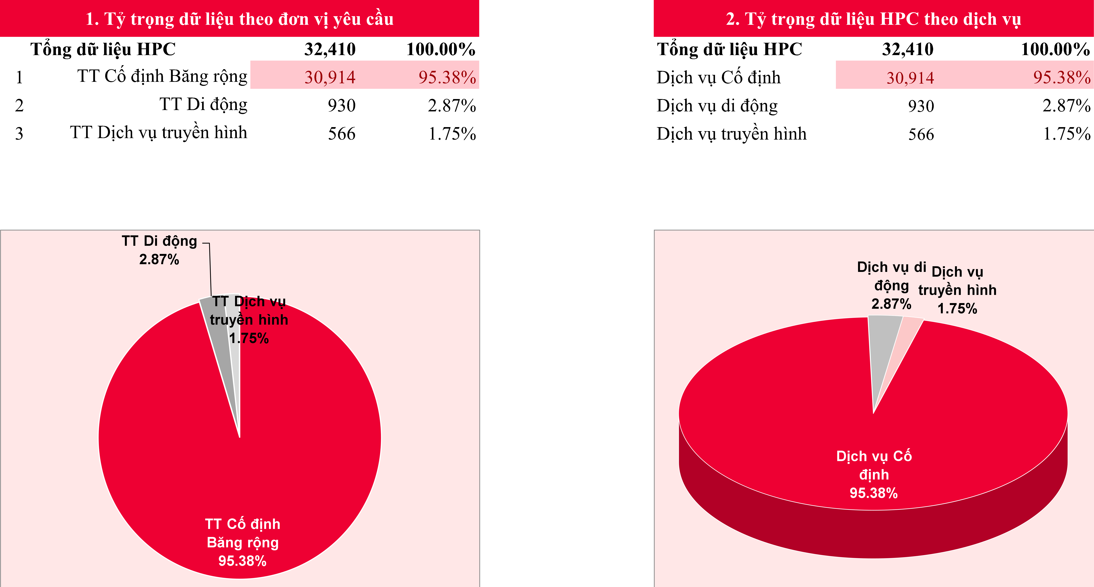
Trong tổng dữ liệu, có 22,95% ~ 7.439 DL thuộc các chương trình phát sinh, bao gồm 9 chương trình, nổi bật có: HPC Khảo sát KH FTTH tồn nợ cước (5.938 DL); HPC KHCN Trong nước xác minh tên và số lượng thuê bao (642 DL); HPC Khảo sát KH FTTH tạm ngưng sử dụng dịch vụ và có nguy cơ rời mạng...
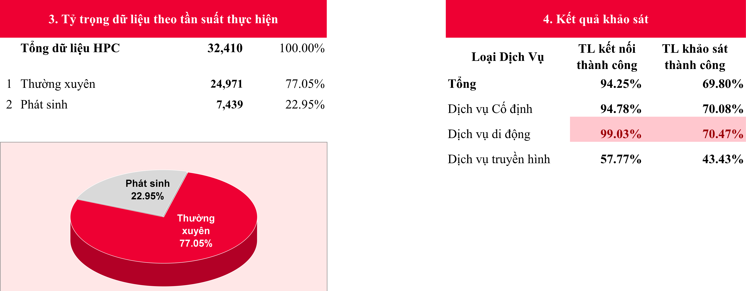

Nơi nhận:  - Ban GĐ (để bc)  - KV HPG (để t/h);  - Lưu: VT, KV HPG ; Hương 01. | KHU VỰC HẢI PHÒNG

